**江苏省仪征中学2024—2025学年度第一学期高二物理学科作业**

## 1.2 第一课时：动量定理

研制人：郭云松 审核人：付克文

班级：_________ 姓名：__________ 学号：_______ 时间：2024-10-15 作业时长：45分钟

**【基础练习】**

1．关于冲量的概念，以下说法正确的是（ ）

A．作用在两个物体上的合力大小不同，但两个物体所受的冲量大小可能相同

B．作用在物体上的力的作用时间很短，物体所受的冲量一定很小

C．作用在物体上的力很大，物体所受的冲量一定也很大

D．只要力的作用时间和力的大小的乘积相同，物体所受的冲量一定相同

2．质量为*m*的物体静止在倾角为*θ*的斜面上，如图所示，经时间*t*，下列说法正确的是（重力加速度为*g*）（ ）

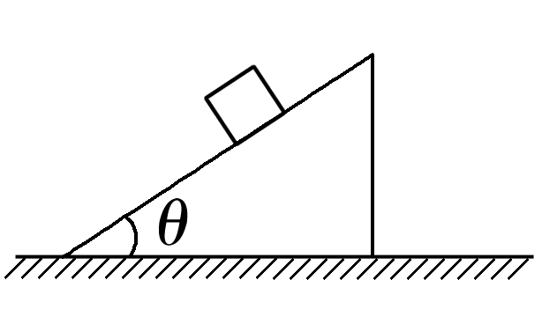A．重力对物体的冲量大小为*mgt*sin *θ*

B．支持力对物体的冲量大小为零

C．摩擦力对物体的冲量大小为0

D．合力对物体的冲量大小为零

3．将物体水平抛出，在物体落地前（不计空气阻力）（ ）

A．动量的方向不变 B．动量变化量的方向时刻在改变

C．相等时间内动量的变化量相同 D．相等时间内动量的变化量越来越大

4．行驶中的汽车如果发生剧烈碰撞，车内的安全气囊会被弹出并瞬间充满气体．若碰撞后汽车的速度在很短时间内减小为零，关于安全气囊在此过程中的作用，下列说法正确的是（ ）

A．增加了司机单位面积的受力大小 B．减少了碰撞前后司机动量的变化量

C．将司机的动能全部转换成汽车的动能 D．延长了司机的受力时间并增大了司机的受力面积

5．下列运动中，在任何相等的时间内物体的动量变化不同的是（ ）

A．竖直上抛运动（不计空气阻力） B．平抛运动（不计空气阻力）

C．匀速圆周运动 D．匀速直线运动

6．对下列几种物理现象的解释，正确的是（ ）

A．击钉时，不用橡皮锤仅仅是因为橡皮锤太轻

B．用手接篮球时，手往往向后缩一下，是为了减小冲量

C．易碎品运输时，要用柔软材料包装，船舷常常悬挂旧轮胎，都是为了延长作用时间以减小作用力

D．在车内推车推不动，是因为车所受推力的冲量为零

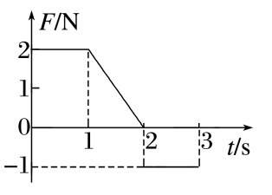7．一质量为2 kg的物块在合力*F*的作用下从静止开始沿直线运动，合力*F*随时间*t*变化的关系图像如图所示，则（ ）

A．*t*＝2 s时，物块的动量大小为0

B．*t*＝3 s时，物块的速率为1 m/s

C．*t*＝0到*t*＝1 s时间内，合力*F*对物块冲量的大小为1 N·s

D．*t*＝2 s到*t*＝3 s时间内，物块动量变化量的大小为2 kg·m/s

**【能力练习】**

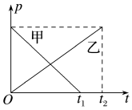8．甲、乙两物体分别在大小为*F*1、*F*2的力的作用下做直线运动，甲在*t*1时间内，乙在*t*2时间内动量*p*随时间*t*变化的*pt*图像如图所示，设甲物体在*t*1时间内所受到的冲量大小为*I*1，乙物体在*t*2时间内所受到的冲量大小为*I*2，则两物体所受外力*F*及其冲量*I*的大小关系是（ ）

A．*F*1>*F*2，*I*1＝*I*2

B．*F*1<*F*2，*I*1<*I*2

C．*F*1>*F*2，*I*1>*I*2

D．*F*1＝*F*2，*I*1＝*I*2

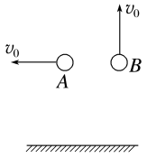9．两个完全相同的小球*A*、*B*，在某一高度处以相同大小的初速度*v*0分别沿水平方向和竖直方向抛出，不计空气阻力．如图所示，则下列说法正确的是（ ）

A．两小球落地时，动量相同

B．两小球落地时，重力的瞬时功率不相同

C．从开始运动至落地，重力对两小球做的功相同，重力对两小球做功的平均功率相同

D．从开始运动至落地，重力对两小球的冲量相同，两小球的动量变化量也相同

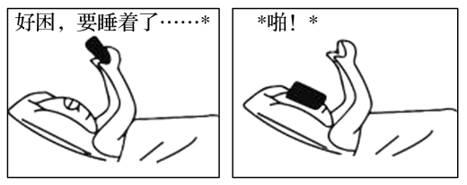10．很多人喜欢躺着看手机，经常出现手机砸到头部的情况．若手机质量为120 g，从离人约20 cm的高度无初速度掉落，砸到头部后手机未反弹，头部受到手机的冲击时间约为0.2 s，取重力加速度*g*＝10 m/s2．下列分析不正确的是（ ）

A．手机刚要接触头部之前的速度大小约为2 m/s

B．手机与头部作用过程中手机动量变化量大小约为0.48 kg·m/s

C．手机对头部的冲量大小约为0.48 N·s

D．手机对头部的作用力大小约为2.4 N

11．物体*A*和*B*用轻绳相连挂在轻质弹簧下静止不动，如图甲所示．物体*A*的质量为*m*，物体*B*的质量为*m*′.当连接物体*A*、*B*的绳突然断开后，物体*A*上升经某一位置时的速度大小为*v*，这时物体*B*下落的速度大小为*v*′，如图乙所示．在这段时间内，弹簧的弹力对物体*A*的冲量大小为（ ）

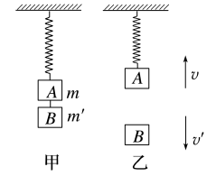A．*mv*

B．*mv*－*m*′*v*′

C．*mv*＋*m*′*v*′

D．*mv*＋*mv*′

**【提升练习】**

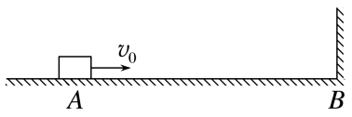★12．一质量为0.5 kg的小物块放在水平地面上的*A*点，距离*A*点5 m的位置*B*处是一面竖直墙，如图所示．物块以*v*0＝9 m/s的初速度从*A*点沿*AB*方向运动，在与墙壁碰撞前瞬间的速度为7 m/s，碰后以6 m/s的速度反向运动直至静止．*g*取10 m/s2．

（1）求物块与地面间的动摩擦因数*μ*；

（2）若碰撞时间为0.05 s，求碰撞过程中墙面对物块平均作用力的大小*F*；

（3）求碰撞后物块克服摩擦力做的功．